Ngày giảng: 20-23/2/2024
HĐGD Âm nhạc – Lớp 3
CHỦ ĐỀ 6: ĐẸP MÃI TUỔI THƠ
TIẾT 23: HỌC BÀI HÁT ĐẸP MÃI TUỔI THƠ
Nhạc và Lời: Bùi Anh Tôn
I. YÊU CẦU CẦN ĐẠT
1. Kiến thức: - HS nêu được tên bài hát và tên tác giả của bài hát.
- Nhớ được tiểu sử của nhạc sĩ Bùi Anh Tôn
2. Năng lực:
+ Năng lực âm nhạc (Năng lực đặc thù)
- “ La” đúng giai điệu của Trò chơi: Nhịp điệu âm thanh
– Hát đúng theo giai điệu và thể hiện được tính chất vui tươi của bài hát Đẹp mãi tuổi thơ ở hình thức tập thể, nhóm, cặp đôi, cá nhân.
– HS biết lắng nghe, cảm nhận được tính chất nhịp nhàng của giai điệu, ý nghĩa nội
dung lời ca và vận động cơ thể theo nhịp điệu của bài hát Đẹp mãi tuổi thơ
- Hình thành cho các em một số kĩ năng hát (lấy hơi, rõ lời, đồng đều)
+ Năng lực chung
- Có kỹ năng làm việc nhóm, tổ, cá nhân.
3. Phẩm chất: - Cảm nhận được bài hát với tính chất nhịp nhàng, vừa phải
- Qua bài hát giáo dục học sinh yêu thiên nhiên, loài vật
- Yêu quý và có ý thức giữ gìn nét đẹp của âm nhạc, nhạc cụ dân tộc.
- Yêu thích môn âm nhạc
II. CHUẨN BỊ THIẾT BỊ DẠY HỌC VÀ HỌC LIỆU
1. Giáo viên:
- Đàn phím điênh tử.
- Nhạc cụ cơ bản (VD như trai-en-gô, tem pơ rinVD như thanh phách, song loan, trống con, trai-en-gô, tem pơ rin)
2. Học sinh: - SGK, vở ghi, đồ dùng học tập
- Nhạc cụ cơ bản (VD như trai-en-gô, tem pơ rinVD như thanh phách, song loan, trống con, trai-en-gô, tem pơ rin)
III. TIẾN TRÌNH TỔ CHỨC DẠY HỌC
Hoạt động tổ chức, hướng dẫn của GV | Hoạt động học tập của HS
Hoạt động mở đầu(5’)
- Nhắc HS giữ trật tự khi học. Lớp trưởng báo cáo sĩ số lớp.  * Trò chơi: Nhịp điệu âm thanh  – GV cho HS nghe đàn hoặc hát, yêu cầu HS nhắc lại nét giai điệu bằng âm “La” để khởi động giọng kết hợp vỗ tay/ gõ nhạc cụ ma-ra-cát theo tiết tấu lời ca.  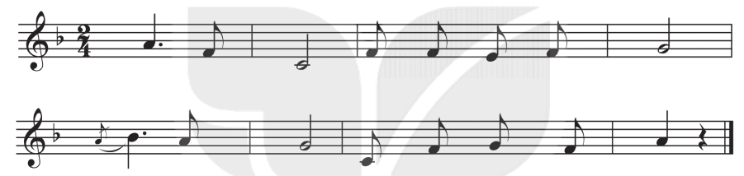  – GV cùng HS gõ theo nhịp để tạo tâm thế vui vẻ, hào hứng và dẫn dắt vào bài. |  |  | - Trật tự, chuẩn bị sách vở, lớp trưởng báo cáo  - Lắng nghe, ghi nhớ giai điệu và thực hiện  - Thực hiện
Hoạt động hình thành kiến thức mới (10’)
- Giới thiệu tác giả, tác phẩm  + Nhạc sĩ Bùi Anh Tôn sinh năm 1962 tại Sơn Tây – Hà Nội, quê quán Thành Phố Thái Bình, hiện là chuyên viên phụ trách Bộ môn Âm nhạc thuộc Sở Giáo dục và Đào tạo Thành phố Hồ Chí Minh.    + Bài hát Đẹp mãi tuổi thơ là bài hát có sắc thái vui tươi thể hiện thiên nhiên hòa chung vui với các bạn nhỏ đang có 1 tuổi thơ đẹp trong đó có tình bạn thiết tha được sự yêu thương của thầy cô  - Hát mẫu song hỏi HS Em cảm nhận giai điệu của bài hát như thế nào? Lời ca của bài hát nói về những hình ảnh gì?  - Hướng dẫn HS đọc lời ca theo tiết tấu của bài + Câu hát 1: Nắng lên rồi ... môi xinh.  + Câu hát 2: Gió rung cây ... điệu múa.  + Câu hát 3: Tuổi thơ ơi ... muôn khúc ca.  + Câu hát 4: Còn mãi mãi ... thiết tha.  Chia câu lời 2 như lời 1.  + Dạy từng câu nối tiếp  - Câu hát 1 GV đàn giai điệu hát mẫu: Nắng lên rồi ... môi xinh.  - Đàn bắt nhịp cả lớp hát lại câu 1  - Câu hát 2 GV đàn giai điệu song đàn lại 1 HS hát theo giai điệu: Gió rung cây ... điệu hát.  - Đàn bắt nhịp cả lớp hát lại câu 2  - Đàn câu 1+2 cả lớp hát nhẩm sau đó hát đồng thanh  - Tổ 1 hát lại câu 1+2  - Câu 3,4 và lời 2 dạy như câu 1, 2 khi hát nối câu 3+4 tổ 2 hát.  - GV cho HS hát nhiều lần cho các em thuộc bài hát. Sửa những lỗi sai cho HS.(chú ý hát đúng sắc thái lấy hơi trước các câu, hát rõ lời). |  | - Theo dõi, lắng nghe, ghi nhớ  - Lắng nghe, nêu cảm nhận  - Đọc lời ca theo hướng dẫn, của GV, ghi nhớ .  - Lắng nghe.  - Lớp hát lại câu 1.  - Lớp lắng nghe, 1 HS hát mẫu.  - Lớp hát lại câu 2.  - Lắng nghe, ghi nhớ, thực hiện.  -Tổ 1 thực hiện  - Lắng nghe, ghi nhớ, thực hiện.  - Lắng nghe những chú ý hát thêm với các hình thức.
Hoạt động luyện tập (15’)
- Luyện tập với hình thức tập thể/ nhóm/ đôi bạn và cá nhân kết hợp nhạc đệm và vỗ tay theo nhịp (lưu ý sửa sai về cao độ/ tiết tấu/ lỗi phát âm).  – GV đặt câu hỏi: Những lời ca nào trong bài hát thể hiện thiên nhiên hoà chung niềm vui  với các bạn nhỏ?  – HS vừa hát vừa vỗ tay theo nhịp  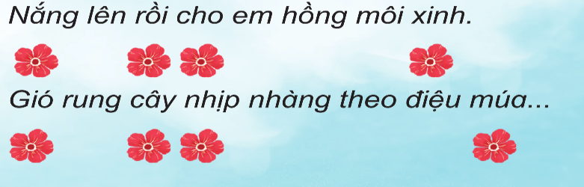  - GV sử dụng câu hỏi ở SGK, gợi mở để HS hát và tự nhận ra các câu hát thể hiện thiên nhiên hoà chung niềm vui với các bạn nhỏ. |  | - Thực hiện  - 2 HS trả lời  - Thực hiện  - Trả lời
Hoạt động vận dụng- Trải nghiệm (5p)
- GV yêu cầu HS thống nhất theo nhóm về cách thể hiện bài hát (vận động phụ hoạ/ vận động cơ thể/ chọn hình thức biểu diễn khác).  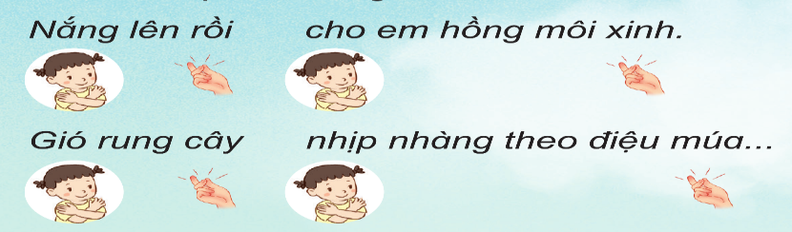  – Từng nhóm thể hiện bài hát: GV khích lệ HS tích cực thể hiện cảm xúc, tương tác với các bạn và thầy, cô giáo; GV quan sát và sửa sai các lỗi (nếu có).  – GV nhận xét HS. Cá nhân HS tự nhận xét và nhận xét cho nhóm bạn sau mỗi lần hát. Đánh giá và tổng kết giờ học: GV đánh giá HS và định hướng nội dung học ở tiết sau. GV khen ngợi, động viên và khuyến khích HS về nhà hát và chia sẻ cảm nhận của mình về bài hát với người thân.  - Hỏi lại HS tên bài hát vừa học? Tác giả?  - Dặn HS về ôn lại bài vừa học, chuẩn bị bài mới, làm bài trong VBT. | - Nhóm thực hiện  - Nhóm thực hiện  - Lắng nghe, ghi nhớ, thực hiện.  - Đẹp mãi tuổi thơ, nhạc và lời Bùi Anh Tôn.  - Học sinh lắng nghe và ghi nhớ.
IV. Điều chỉnh sau tiết dạy (nếu có)
...............................................................................................................................................................................................................................................................................................................................................................................................................

